实验报告（第四次上机）

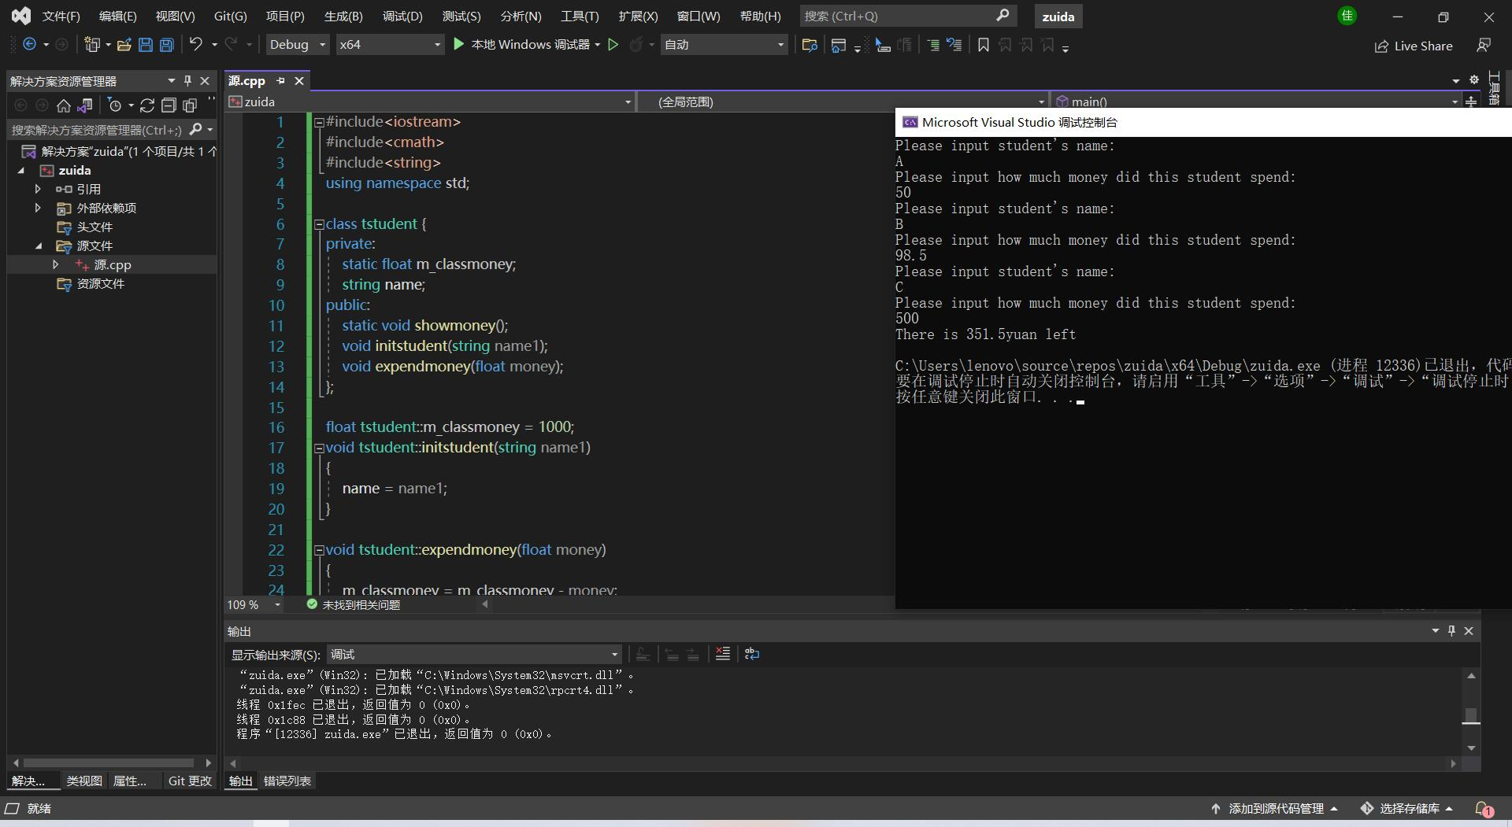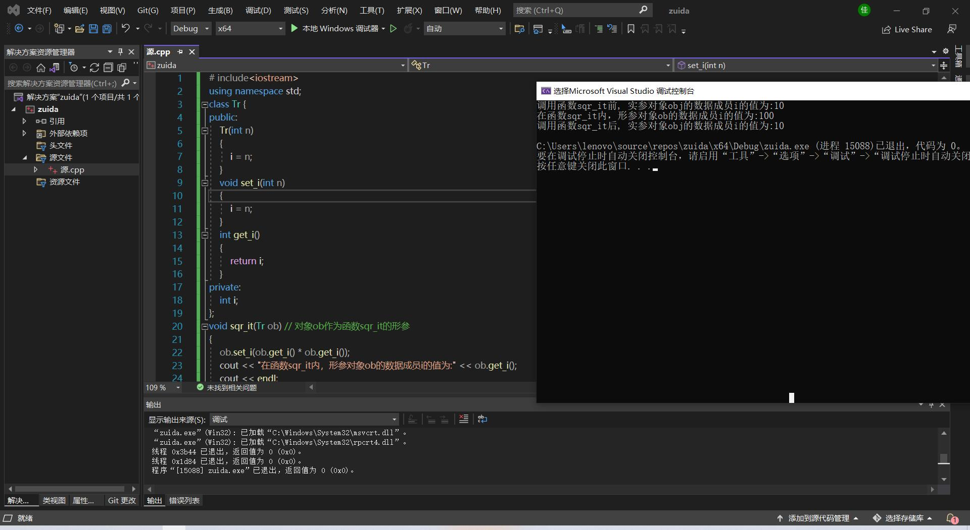

本次实验我了解到C++有着三种不同的传递方式：值传递、指针传递以及引用传递，通过编写程序，使我更好地了解到其是如何工作的；对于实验二，我了解到静态成员的作用以及用法——静态成员为所有对象共享，只有一份存于公用内存当中。通过多次上机练习，对于语法知识有了感性的认识，加深对它的理解，在理解的基础上就会自然而然地掌握C++语言的语法规定。对于一些内容自己认为在 课堂上听懂了，但上机实践中会发现原来理解的偏差。